**Ministerio de Educación**

**República de Panamá**

**Educación Particular**

**Centro Educativo Bilingüe Bellas Luces**

**Docente: Marianela Alvarez IV A**

**Suzely Sopalda IV B**

**Materias: Español**

**Matemáticas**

**C. Naturales**

**C. Sociales**

**F.D.C**

**Religión**

**Artística**

**Duración del Módulo: Martes 23 de Marzo al 20 de Abril.**

**Año Lectivo: 2020**

**Materia Español**

Objetivo:

Resolver Pruebas formativas sobre los resúmenes del dialogo y los elementos de la comunicación.

Actividades:

* Leer en forma individual resúmenes copiados.
* Copiar en los cuadernos pruebas formativas.
* Resuelve las mismas.

**Pruebas Formativas**

**I Conteste en forma clara y correcta:**

1. El _____________ es el intercambio de información que hay entre dos o mas personas.
2. Los diálogos se dividen en: _________________y _________________.
3. Los _____________ y las _________________son ejemplos de diálogos planificados.
4. Las personas que hablan se llaman: ___________________.
5. En los diálogos se utilizan frases _________________y_____________.
6. Respeta al que__________ es una norma del dialogo.
7. Son elementos de la comunicación: _________________,______________y _____________.

**II Colocar en el listado de palabras el articulo correcto (el, la, los, las).**

**Actividades**:

* Colocar el artículo donde corresponde.
* Copiar listado de palabras en los cuadernos.
* Escribir en forma correcta cada artículo.

**Colocar el artículo Correspondiente**.

1___ camisa

2___ pantalón

3___mariposa

4___libros

5___amistad

6___perro

7___escritorios

8___sillas

9___tablero

10__asignaciones.

**III- Ordenar listado de palabras en formas desordenadas.**

Actividades:

* Escriba las palabras en el cuaderno.
* Ordenar cada palabra copiada.

**Escriba las palabras correcta al lado**:

1. fa-huer-no __________________
2. dad- man- her __________________
3. ria-his-dor-to __________________
4. ria- ho-na-za ___________________
5. ban-a-za-la ___________________
6. so-ge-ro-ne ___________________
7. cion –ben-di ___________________
8. ble-a-ma ___________________
9. da-li-so-rio ___________________
10. nes-to-ho ____________________

**IV- Trabajar con el alfabeto nombres de personas, animales, frutas, color.**

**Actividades:**

* Harán prácticas sobre lo explicado.
* Escribir los nombres como con las letras del alfabeto.
* Resolver la practica correctamente.

1. **Escribe 3 nombres de personas con las primeras letras del alfabeto:**

**A** _______________

**B** _______________

**C** _______________

1. **Escribe 3 nombres de animales con las primeras letras del alfabeto:**

**A** ______________

**B** ______________

**C** ______________

1. **Escribe 3 nombres de colores con las primeras letras del alfabeto:**

**A** ______________

**B** ______________

**C** ______________

1. **Escribe 3 nombres de frutas con las primeras letras del alfabeto:**

**A** _____________

**B** _____________

**C** _____________

1. **Escribe 3 nombres de países con las primeras letras del alfabeto:**

**A** _____________

**B** _____________

**C** _____________

**Materia Matemática**

**Objetivo:**

Resolver operaciones básicas en forma individual.

**Actividades:**

* Copiar en forma correcta y ordenada adiciones.
* Copiaran sustracciones y multiplicaciones de diversas formas.

1. **Transforme de forma horizontal a forma vertical las siguientes adiciones.**

586 + 2.180 + 45 =

3.218 + 5.041 + 12 =

875 + 96 + 377 =

471 + 7 + 5.325 =

**1.1 Resuelva las siguientes sustracciones**.

8.301 5.000 9.204

- 5.097 - 2.568 - 3.068

_________ ________ ________

**1.2 Coloca la respuesta correcta de las siguientes tablas de multiplicación.**

**3x8= 4x9= 5x12= 6x9=**

**7x7= 3x11= 4x5= 5x8=**

**6x7= 7x8= 6x8= 5x10=**

**6x2= 4x3=**

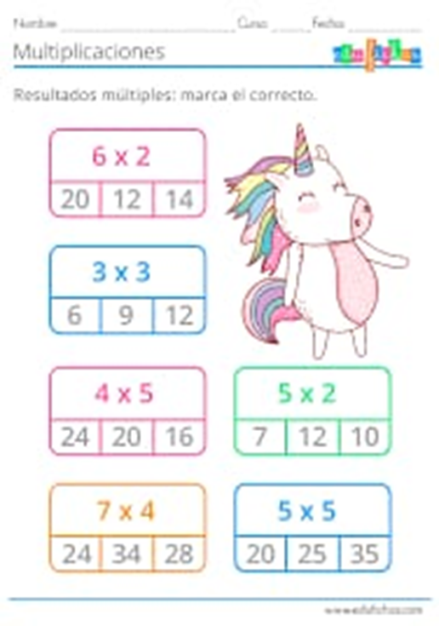

1. **Escriba en forma alfabética y numérica los números naturales.**

**Actividades:**

* Leer los números copiados
* Escribirán los números naturales y trabajaran en forma individual.
* Mencionaran cada número copiado.

**2.1 Escribe en forma alfabética los siguientes números.**

3.480 ____________________________________

1.526 ____________________________________

832 ____________________________________

9.731 ____________________________________

**2.2 Escribe de forma numérica los siguientes números.**

Siete mil ochocientos ________

Cuatro mil ciento treinta ________

Siete mil doscientos cuarenta y un ________

Novecientos seis ________

**2.3 Escribe el número que se forma al lado, de manera ordenada.**

9CM+ 4DM+ 3UM+ 7C + 4D+ 6U __________________________

5CM+ 1DM+ 7UM+ 2C+ 9D __________________________

6CM+ 3DM+ 2UM+ 5C+ 7D+ 2U __________________________

1. **Conocer el nombre de cada número ordinales.**

**Actividades:**

* Leerán todo lo relacionado al nombre de cada número.
* Copiaran resumen de los números ordinales.
* Resolverán pequeñas prácticas.

**Números Ordinales**

**Estos números permiten establecer, el orden de cada número y se utiliza el símbolo que indica ordinal así:**

1º Primero 2ºSegundo 3º Tercero 4º cuarto 5º Quinto

6º Sexto 7º Séptimo 8º Octavo 9º Noveno 10º decimo

11º décimo primero 12º décimo segundo 20º vigésimo 30º Trigésimo

40º cuadragésimo 50º quincuagésimo 60º sexagésimo 70º septuagésimo

80º octogésimo 90º nonagésimo 100º centésimo

**Práctica**

**Escribe los siguientes números ordinales**

**93º** ________________________

**88º** ________________________

**59º** ________________________

**75º** ________________________

**102º** ________________________

**72º** _________________________

**56º** _________________________

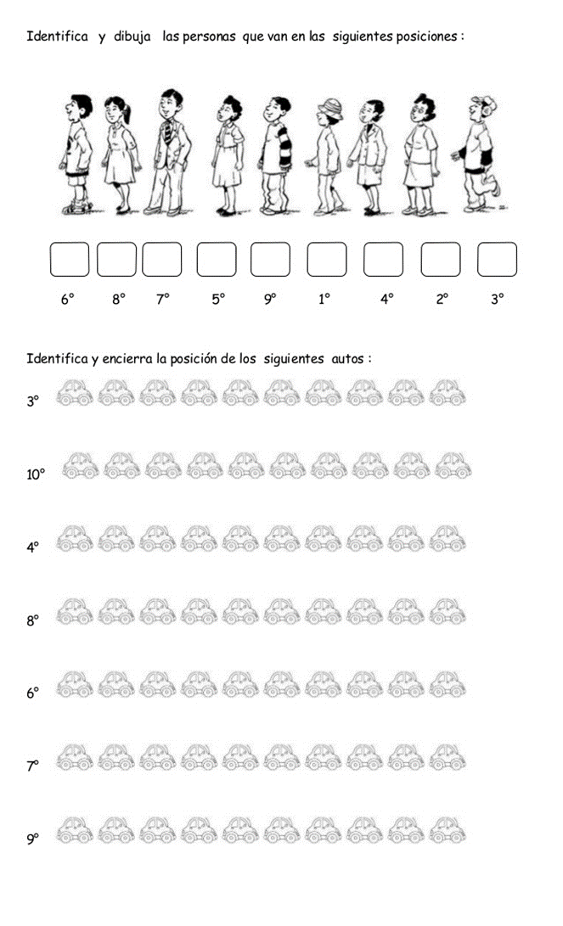

**Materia Ciencias Naturales**

**Objetivo:**

* Resolver pruebas formativas sobre el sistema circulatorio y el corazón.
* Colorea el sistema circulatorio y el corazón.

**Actividades:**

* Leerán lo copiado en el cuaderno.
* Resolverán las pruebas formativas.
* Colorear el sistema circulatorio y el corazón.
* Pegaran en el cuaderno para su evaluación.
* Resolver la sopa de letras con colores.

**Prueba Formativa**

1. Se relaciona de forma directa el sistema circulatorio con: __________ y ____________.
2. El sistema circulatorio transporta: ___________ y ____________.
3. La ___________ es el proceso que transporta sustancias a las partes del cuerpo.
4. El Sistema Circulatorio está formado por _______________________.
5. Es una función que realiza el sistema circulatorio__________________.
6. Él _____________ es un órgano hueco de tamaño de un______________.
7. Las aurículas tienen paredes _________________.
8. Los ventrículos tienen paredes________________.

**Colorea el sistema circulatorio y el corazón, coloca sus partes para evaluar.**

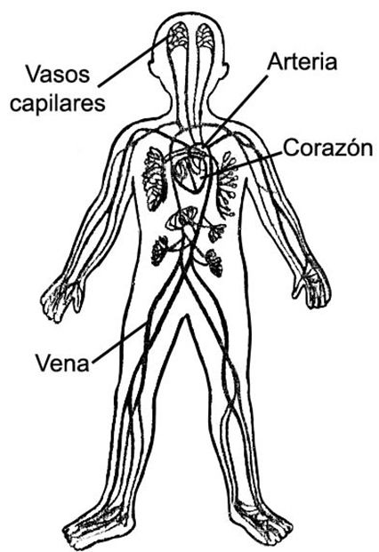

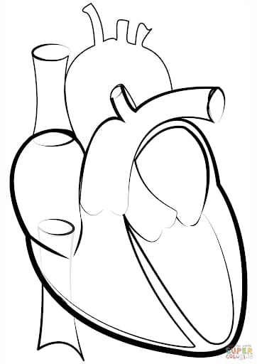

**Busca en la sopa de letras partes del sistema circulatorias**

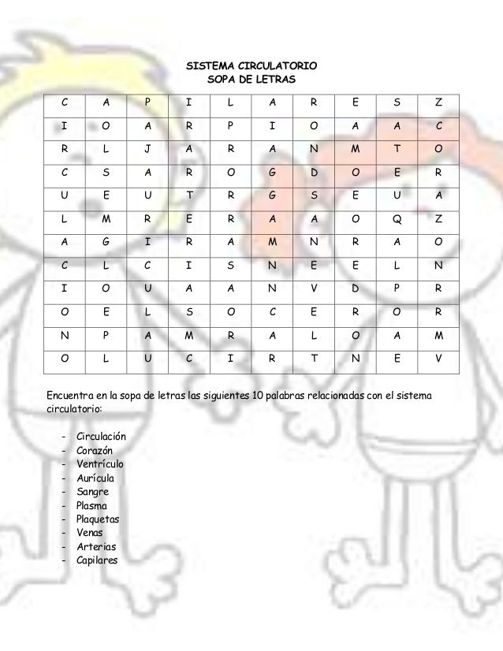

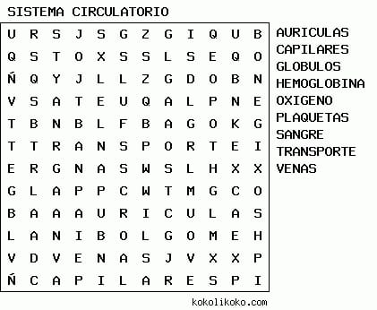

**Materia Ciencias Sociales**

**Objetivo:**

* Resolver pruebas formativas sobre nuestro distrito.
* Colorear tus distritos y escribe sus corregimientos.

**Actividades:**

* Copiaran la prueba formativa correctamente en sus cuadernos.
* Resolver la misma.
* Dibujar el distrito y localizar.
* Colorear el distrito y sus corregimientos de diferentes colores.

**Prueba Formativa**

1. Un______________ es una zona geográfica organizada de manera política.
2. El ________________ es la máxima autoridad del distrito.
3. El nombre de un distrito se debe a _____________y ____________.
4. Panamá significa abundancia de _________, _________y _________.
5. Que nos permite conocer la posición del distrito______________, _____________ y _______________.
6. Panamá tiene____ Provincias, ___comarcas y ____distritos.
7. Son Distritos de la provincia de Bocas del Toro _____________ y _____________.
8. Son distritos de la provincia de Coclé___________ y_____________.

**Colorear el distrito donde vive**

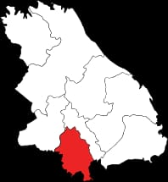

**Escribe la Cabecera de cada Corregimiento**

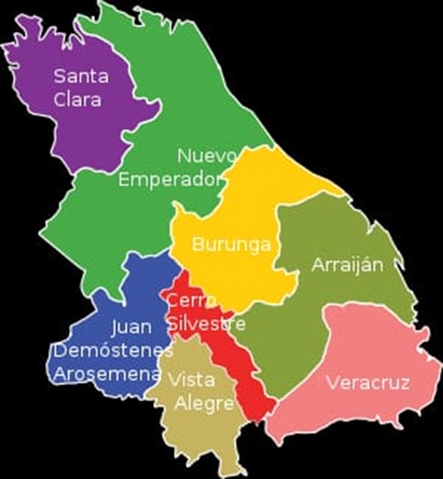

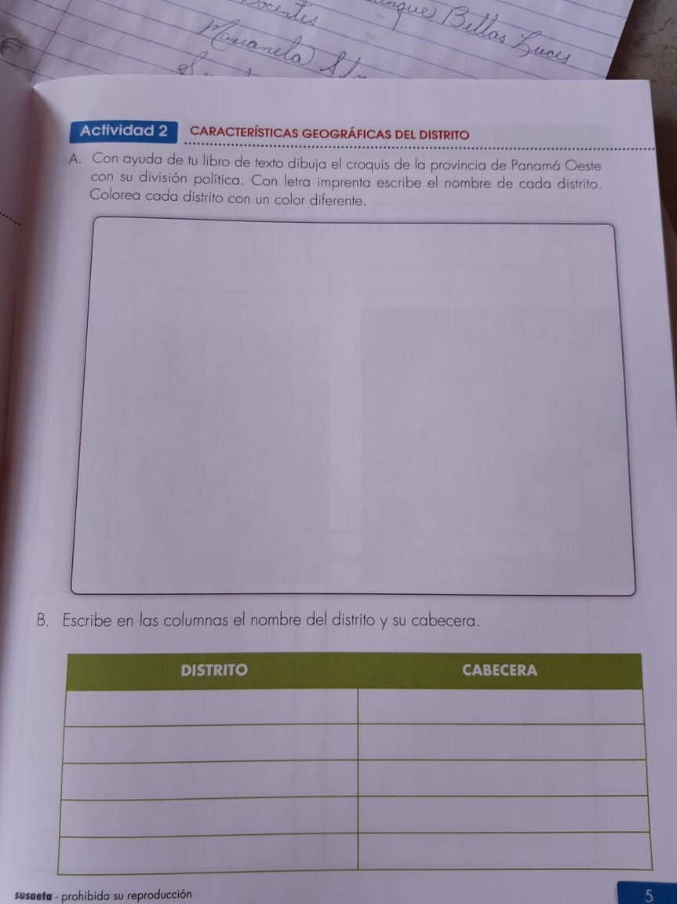

**Materia Familia y Desarrollo**

**Objetivo:**

* Resolver sopa de letras de las labores del hogar.
* Dibuja y colorea en tu cuaderno lo quehaceres que realizas en tu casa.
* Escribir en la tabla la persona responsable que realiza la labor.

**Actividades:**

* Buscar en la sopa de letra las labores del hogar o con lo que se limpia en el hogar.
* Dibujar y coloreas 3 quehaceres que realizan en el hogar para evaluar.
* Escribirán en las tablas las personas responsables.

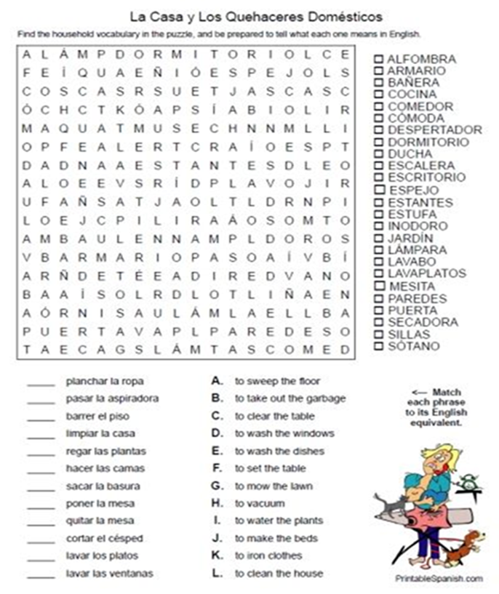

**Escribirán en las tablas las personas responsables.**

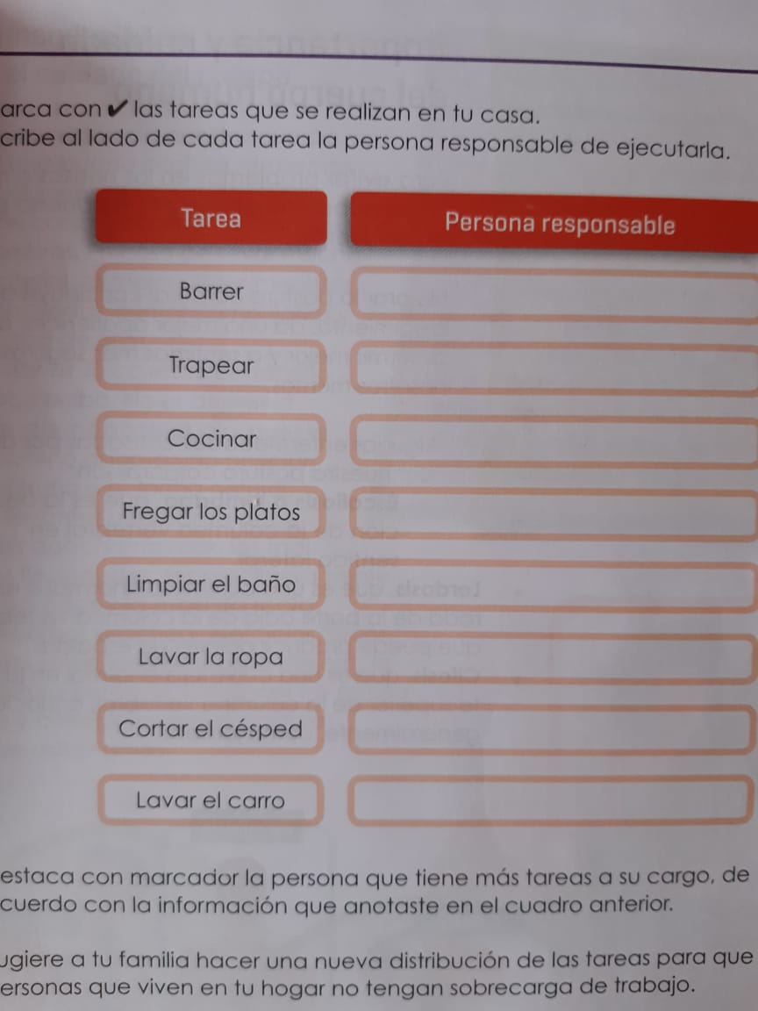

**Materia Religión**

**Objetivo:**

* Pegar figuras en el cuaderno y escribir el significado de la semana mayor para evaluar.
* un párrafo con el valor de la honradez para evaluar
* Copiar 3 proverbios bíblicos e ilustrarlo en el cuaderno para evaluar.
* Resolver sopa de letras con colores.

**Actividades:**

* Ilustraran el cuaderno con imágenes de la semana Mayor.
* Copiaran la importancia de esta.
* Resolverán sopa de letras referente al tema con colores.
* Transcribir párrafo ilustrado con el valor de la honradez para evaluar.

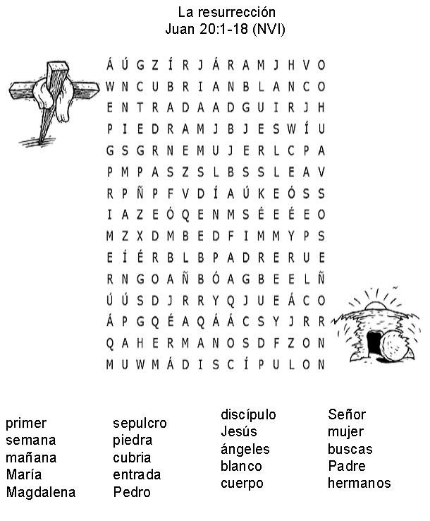

**Materia Artística**

**Objetivo:**

* Coloreas mándalas con colores primarios y secundarios para evaluar.
* Pintar con tempera frutero para evaluar.
* Resolver sopa de letras con colores.

**Actividades:**

* Buscaran los lápices con colores primarios y secundarios.
* Pintaran con tempera frutero.
* Resolverán sopa de letra con colores.
* Evaluare los trabajos asignados.

**Coloreas mándalas con colores primarios y secundarios para evaluar.**

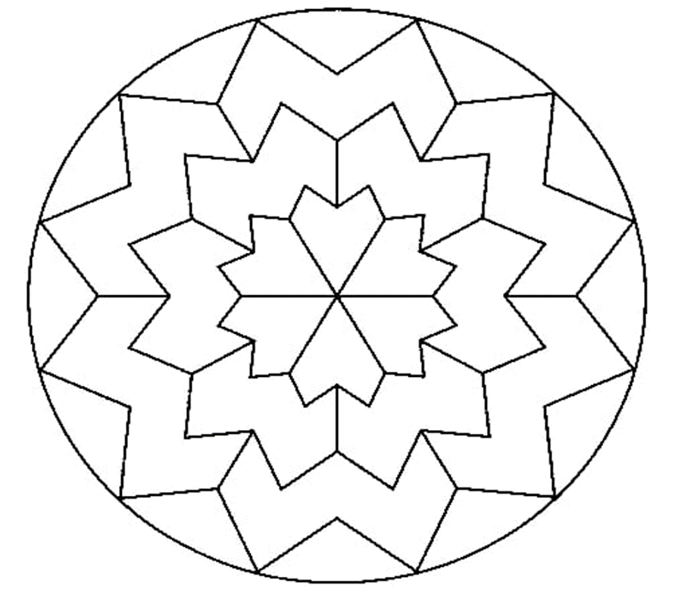

**Pintar con tempera frutero para evaluar.**

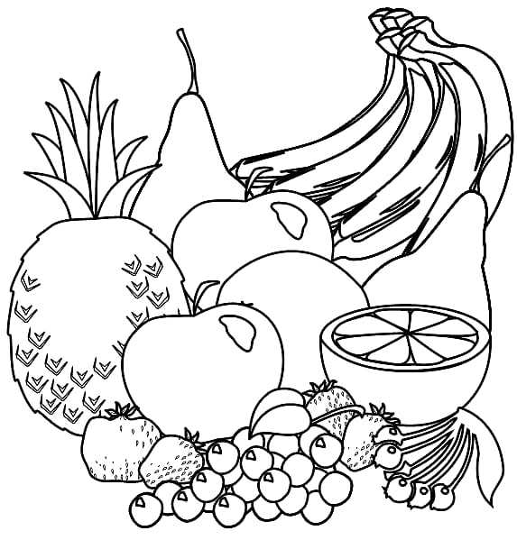

**Resolver sopa de letras con colores.**

